GB/T6394-2002《金属平均晶粒度测定方法》介绍
丹东五一八内燃机配件厂□王开远

1 前言
金属的晶粒度大小对金属工件力学性能影响较大。因此,根据供需双方协议,应按相应标准对金属的平均晶粒度级别数进行测定。我国于1977年首次发布了YB27-1977《钢的平均晶粒度测定方法》。后于1986年修改采用ANSI/ASTME112-1981《测定金属平均晶粒度的标准试验方法》,制定发布了GB/T6394-1986《金属平均晶粒度测定方法》。标准化法颁布实施后,我国曾对国家标准和行业标准进行了清理整顿。在此次清理整顿中,GB/T6394-1986被调整为行业标准YB/T5148-1993(简称旧标准)。调整后的该标准只是改变了标准编号,标准的内容没有任何变化。由于该标准所采用的国外标准已有新的版本,于是我国于2002年对该标准进行了第三次修订,并恢复为国家标准,标准号和标准名称为GB/T6394-2002《金属平均晶粒度测定方法》(简称新标准)。新标准的技术内容与编写结构等均有改变。新标准由抚顺钢厂和冶金标准研究院共同起草,于2002年12月31日发布,并于2003年6月1日开始实施。自实施之日起原YB/T5148-1993作废。经过2002年的修订,标准内容变化较大,适用范围变宽。新标准即可用于测定单相、等轴晶组织,也可用于测定非等轴晶组织及多相、多组元组织。同时,通过改进标准结构与叙述方法,删去了一些不必要的图表、公式及文字等,使标准更加精炼,主题更加突出,更加便于标准的理解与使用。
2 标准结构对比
新标准共分九章和四个附录。与旧标准相比,主要增加了第6章“非等轴晶试样的晶粒度”和第7章“含两相或多相及组元试样的晶粒度”两章。并将旧标准附录A中“关于晶粒度测量结果的置信限”这部分内容分离出来作为新标准的附录B单独给出。
新标准附录C与旧标准312条“晶粒显示方法”是对应的,两者内容上也基本相同。只是增加了“相关法”和“模拟渗碳法”。附录D是新增加的,给出了新标准与所采用的美国材料协会ASTM标准的技术差异及其原因,以符合我国国家标准采用国际标准原则的要求,便于理解和执行新标准。新标准所给出的四个附录中,附录A、附录B和附录C为规范性附录,附录D为资料性附录。
3 采标情况
新标准修改采用ASTME112-1996《测定平均晶粒度试验方法》。根据我国法律要求和工业的特殊需要,新标准在采用美国材料协会相应标准时进行了适当修改。GB/T6394-2002与ASTME112-1996的技术差异及其原因见表1。
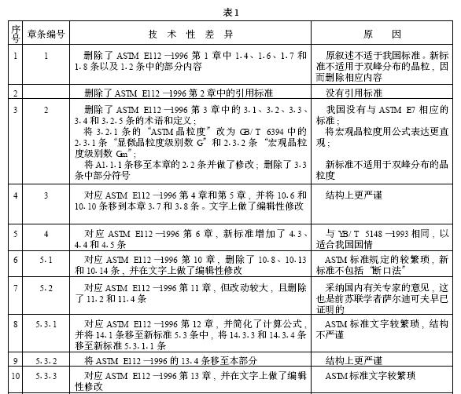
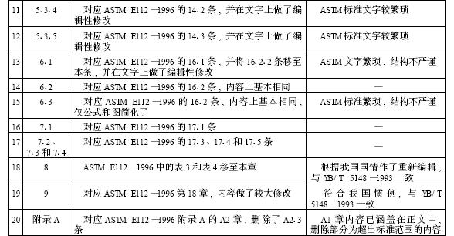
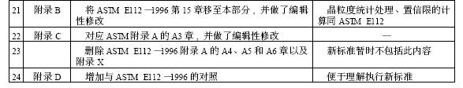
4 新、旧标准的主要差异
(1)修改了晶粒度评级图适用范围的说明
晶粒度测定方法分为比较法、面积法和截点法三种。其中,比较法是常用方法。比较法是根据评级图测定晶粒度级别。标准评级图共分四个系列,分别称为系列图片Ⅰ、系列图片Ⅱ、系列图片Ⅲ和系列图片Ⅳ。新标准对系列图片对应的放大倍数及适用的材料种类等未做改动,但对各系列图片的使用范围的说明有新的表述。旧标准是按“材料→适用图片”这一顺序表述的,而新标准则相反,按“系列图片→适用材料”这一顺序编排。同时,对原内容做了一些细化和补充。如:旧标准规定,奥氏体钢的奥氏体晶粒度可以用系列图片Ⅱ或Ⅳ进行评定。由于系列图片Ⅱ适用于有孪晶的晶粒,而系列图片Ⅳ适用于无孪晶的晶粒,因此,新标准明确说明,带孪晶的奥氏体钢用系列图片Ⅱ进行评定,无孪晶的奥氏体钢则采用系列图片Ⅳ进行评定。又如:新标准规定,系列图片Ⅱ适用于带孪晶的不锈钢奥氏体晶粒度的测定。而旧标准只笼统规定不锈钢采用系列图片Ⅱ。通过对标准评级图适用范围说明的调整,使标准的规定更加明确、具体,便于实际操作。
(2)名词术语及符号有修改
本次修订,对晶粒度测定所涉及的名词、术语及符号进行了部分修改。如:表示晶粒度大小的量原来称为“显微晶粒度级别指数”,现改称为“显微晶粒度级别数”。即删去了“指”字。显微晶粒度级别数仍用字母“G”表示。原“宏观晶粒度级别指数”改为“宏观晶粒度级别数”,相应的表示符号也由“GM”改为“Gm”。
(3)修改了晶粒形成方法的内容
新、旧标准关于晶粒形成方法的规定见表2。
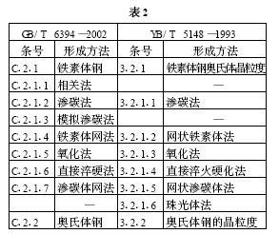
由表2可见,主要增加了铁素体钢奥氏体晶粒的两种形成方法,即相关法和模拟渗碳法,删去了珠光体法。并对部分晶粒形成方法的名称做了修改。如:“网状铁素体法”被改为“铁素体网法”、“网状渗碳体法”改称“渗碳体网法”等等。
1)相关法
对于碳素钢和合金结构钢,试样热处理温度与材料相应的技术条件中改善材料使用性能的热处理相关,试样在不超过正常热处理温度30℃(最高不超过930℃)下加热。保温时间1h～115h,冷却速度根据热处理方法而定。
2)模拟渗碳体法
对于“渗碳法”所述的情况,在没有渗碳气氛条件下,将试样加热到模拟渗碳温度。保温足够时间后,试样不能缓冷,必须从模拟渗碳温度以足够快的速度冷却,以形成马氏体。从试样切取检验面(注意:切割和抛光应防止过热)并经抛光及腐蚀,以显示出原奥氏体晶界。
(4)删去了截点法中表4a、表4b和图3
大家知道,在晶粒度的三种测定方法中,除比较法是用评级图评定晶粒度级别外,面积法和截点法都是利用几何的方法,通过公式计算出平均晶粒度级别数G。其中,截点法是通过统计给定长度的测量网格上的晶界截点数来测定晶粒度的。标准推荐给出了测量网格长度L=500mm的测量网格,即所谓的“500mm测量网格”。为了计算方便,旧标准在给出截点法计算晶粒度级别数公式的同时,直接给出了计算500mm测量网格的晶粒度级别数所需的两组数据分别列于表4a和表4b之中。同时还给出了用于500mm测量网格截点计数直接确定平均截距图,即图3。其实,用表4a、表4b和图3来确定晶粒度级别数并不比直接用标准所给出的相应公式来确定更省事。因此,本次修订,删除了旧标准中表4a、表4b和图3,直接利用公式计算平均晶粒度级别数。
(5)调整了附录的内容
新标准附录A只保留了六个晶粒度各种测量值的计算公式。删去了计算“弗里特直径(df)”的两个公式。附录B“晶粒度测定结果的置信区间及相对误差的计算”中,删去了计算“晶粒平均截距的95%相对置信限(R·C·L)”的规定。只要求计算“平均晶粒度的95%置信区间(95%CI)”。而且,“平均晶粒度的95%置信区间(95%CI)通过新标准所给出的计算公式可以直接求得,不再需要利用旧标准附录A中图A1、图A2和表A1。因此,新标准将图A1、图A2和表A1一并删除。
(6)增加了第6章和第7章
这两章的内容分别为关于“非等轴晶试样的晶粒度”及“含两相或多相及组元试样的晶粒度”的测定。这两项内容旧标准中没有。
原则上,前述的比较法、面积法和截点法适用于测定单相、等轴晶组织。如用新标准测定多相或多组元组织及非等轴晶试样的晶粒度,还需补充新的规定。为此,新标准补充上述两章的内容。新标准规定,如果晶粒形状因加工而改变,不再是等轴形状时,对于矩形的棒材或板材晶粒度应在材料的纵向、横向及法向截面上进行测定;对于圆棒材晶粒度应在纵向和横向截面上测定。如果等轴偏差不太大(3∶1形状比),可在纵向试样面上使用圆形测量网格进行分析。如果使用直线取向测量网格进行测定,可使用三个主要截面的任意两个面上进行三个取向的测量。新标准分别给出了“面积法”和“截点法”计算非等轴晶的晶粒度级别数公式。比较法不适用于非等轴晶组织。
对于多相或多组元的晶粒度,分情况可按比较法、面积法及截点法进行测定。对于大多数工业生产检验,如果第二相(或组元)基本上与基体晶粒大小相同由岛状或片状组成,或者是第二相质点(晶粒)的数量少而尺寸又小的,并位于初生晶粒的晶界处,此时可使用比较法。如果基体晶粒边界清晰可见,且第二相(组元)质点(晶粒)主要存在于基体晶粒之间而不在晶粒内时,可使用面积法或截点法进行晶粒度测定。标准给出了用面积法和截点法测量多相及多组元晶粒度的具体规定。不再赘述。
2002年的修订,通过增加上述两部分内容,进一步扩大了标准的适用范围。应用该标准不仅可以测定单相、等轴晶组织的晶粒度级别,而且也可测定非等轴晶及多相、多组元试样的晶粒度级别

